2. November 2023
Die besten Waschmaschinen: sparsam und haltbar ab 500 Euro
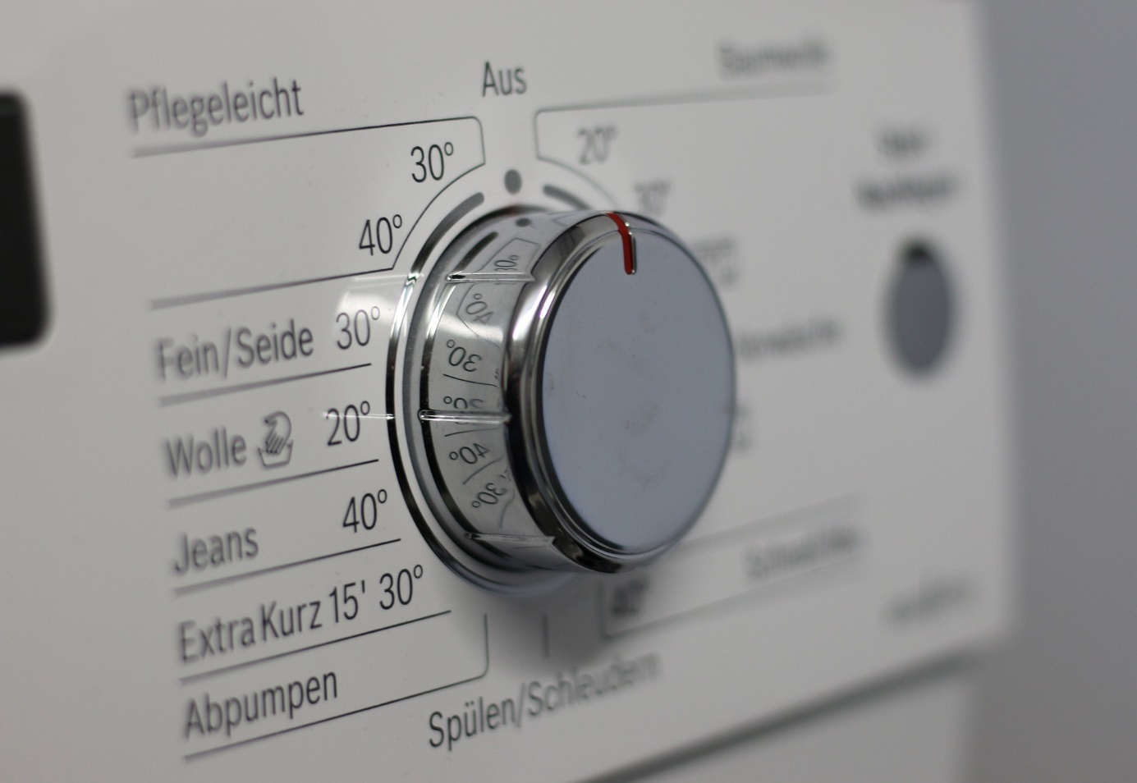
Für die Ausgabe 11/2023 des Magazins „test“ hat die Stiftung Warentest zehn Waschmaschinen getestet, die sieben Kilogramm Schmutzwäsche aufnehmen können – mit einem bemerkenswerten Ergebnis: „Die Waschprüfungen meisterten fast alle Maschinen mit guten Ergebnissen, manche sogar mit sehr guten. Aber einige Modelle sind trotzdem keine gute Wahl“, weil sie die Dauertests nicht bestanden oder nicht gut vor Wasserschäden schützen. Deshalb erhielten auch nur sechs der zehn getesteten Geräte die Gesamtnote „gut“.
Gesamtkosten: Anschaffungskosten plus Betriebskosten
Das Prädikat „Testsieger“ teilen sich drei der zehn getesteten Waschmaschinen: die AEG L6FBG51470, die Bosch WAN282H3 und die baugleiche Siemens WM14N2G3. Diese drei Modelle erhielten die Gesamtnote 1,8, sie sind in der Anschaffung aber unterschiedlich teuer: Während die AEG-Maschine nach Angaben von Stiftung Warentest etwa 695 Euro kostet, ist die Siemens schon für etwa 550 Euro zu haben; das baugleiche Bosch-Gerät kostet nur etwa 510 Euro und somit fast 200 Euro weniger als die AEG – darum wird sie von den Testerinnen und Testern als Preistipp empfohlen. Ebenfalls 510 Euro teuer und mit der Gesamtnote 1,9 kaum schwächer bewertet wurde das Samsung-Modell WW71TA049AE.
Die Preisunterschiede bei der Anschaffung einer neuen Waschmaschine relativieren sich allerdings, wenn man die prognostizierten Betriebskosten in die Rechnung einbezieht: Die Testerinnen und Tester kalkulieren, dass das Waschen mit den Geräten von Bosch und Siemens über eine Betriebsdauer von zehn Jahren 1.365 Euro kostet; bei dem AEG-Modell sind es bereits etwa 100 Euro weniger und beim Samsung-Gerät sogar nur noch 990 Euro – und damit 375 Euro weniger als bei den beiden bauglichen Testsiegern von BOSCH und Siemens.
Minuspunkte: Waschmittelrückstände und lange Waschdauer
Um die Waschmaschinen „auf Herz und Nieren“ zu prüfen, mussten jeweils drei Exemplare jedes Modells jeweils 1.200 Waschprogramme absolvieren: 600 Kochprogramme und 600 Spül-Schleuderprogramme. Zwei Maschinen haben der Belastung dieses Dauertests nicht standgehalten, ihre Heizstäbe mussten ausgetauscht werden. Und den Expertinnen und Experten fielen bei einigen Geräten zwei weitere Schwachstellen auf: Waschmittelrückstände, die jedoch in der Regel nicht gesundheitsschädlich seien, sowie sehr lange Waschdauern. Eine Maschine benötigte fast vier Stunden für ein Programm, für das andere Modelle in anderthalb Stunden brauchten. Die Stiftung Warentest erklärt allerdings, dieses Manko betreffe nicht die Testsieger, die zudem einen guten oder sogar sehr guten Schutz vor Wasserschäden bieten.
Neben den Ergebnissen des aktuellen Waschmaschinen-Test bietet die Online-Datenbank der Stiftung Warentest ausführliche Testergebnisse für insgesamt 60 Waschmaschinen – „darunter auch gute Geräte für rund 500 Euro“.
Dieser Beitrag ist ein Service des Kampagnenteams der „mission E“ in der Landesverwaltung NRW. Auf der Kampagnen-Website finden Sie weitere aktuelle Meldungen zu Energie- und Klimaschutzthemen sowie zur Kampagne.

Quellen (siehe Link-Liste): Stiftung Warentest, SPIEGEL online

Autor: Tom Küster (NRW.Energy4Climate)
Links
Meldung „Waschmaschinen im Test: Haltbar und sparsam ab 500 Euro“ vom 18.10.2023 auf der Website der Stiftung Warentest
Artikel „Stiftung Warentest: Das sind die besten Waschmaschinen“ vom 23.10.2023 auf SPIEGEL online
Bild: Pixabay/moerschy

